## **API-Utente**

All’interno dell’architettura di SmarTrip, il modulo di gestione degli utenti rappresenta il punto d’ingresso per tutte le operazioni relative all’autenticazione e registrazione degli utenti dell’app mobile.

Questa funzionalità è realizzata in Java tramite il framework Spring Boot, che permette di esporre in modo semplice e standard le API REST necessarie per la comunicazione tra client e server.

Le operazioni principali gestite da queste API sono due:

* **SignIn**: registrazione di un nuovo utente.
* **LogIn**: verifica delle credenziali di un utente esistente per consentire l’accesso all’applicazione.

**SignIn**

Questa operazione consente ad un utente di registrarsi al sistema.

Il metodo *signInUtente* riceve in ingresso un oggetto *Utente* contenente username e password, e chiama il metodo *registraUtente* del service.

Se l’utente non esiste già, viene salvato nel database (tramite il repository), e il sistema restituisce l’oggetto utente in risposta.

In caso contrario, viene restituito un messaggio d’errore (HTTP 400) che indica il fallimento dell’operazione.

**LogIn**

Permette ad un utente già registrato di effettuare il login nell’app.

Il metodo *logInUtente* riceve l’oggetto *Utente* e chiama il metodo *accediUtente* del service per verificare che le credenziali siano corrette.

Se la password corrisponde a quella presente nel database, viene restituito l’esito positivo ("esito": true); in caso contrario, un errore HTTP 400 con "esito": false.

Entrambe le API poggiano sulla stessa struttura delle classi:

## **API-Itinerario**

**AddItinerario**

Questa è l’API cuore del progetto, l’idea è di permettere all’utente di costruire una tabella di marcia coerente con i suoi interessi e i suoi bisogni.

Durante l’iterazione 0 ci preoccupiamo solo di scrivere lo pseudocodice e la complessità della stessa:

*if (itinerario è nullo oppure itinerario.luoghi è vuoto):*

*return (mappa vuota);*

*grafo = nuovo grafo pesato;*

*nodoAlloggio = nuovo luogo con coordinate dell’alloggio;*

*grafo.add(nodoAlloggio);*

*for each luogo in itinerario.luoghi:*

*grafo.add(luogo);*

*for (i da 0 a numero dei luoghi - 1){*

*for j da i+1 a numero dei luoghi:*

*luogo1 = itinerario.luoghi[i]*

*luogo2 = itinerario.luoghi[j]*

*distanza = calcolaDistanza(luogo1, luogo2);*

*tempoPercorrenza = calcolaTempoPercorrenza(distanza,velocità);*

*if (non esiste ancora un arco tra luogo1 e luogo2):*

*grafo.addArco(luogo1,luogo2);*

*grafo.setPeso(arco tra luogo1 e luogo2, tempoPercorrenza);*

*}*

*tabellaDiMarcia = nuova mappa vuota*

*for (nGiorno da 0 a itinerario.giorni.size - 1) {*

*giornoAttuale = itinerario.getGiorno(nGiorno-1);*

*tempoInizio = convertiInSecondi(giornoAttuale.Orario_di_inizio_visita);*

*devePranzare = giornoAttuale.deve_pranzare;*

*pranzoTroppoLungo = false;*

*orarioPranzo = convertiInSecondi(giornoAttuale.Orario_di_pranzo);*

*tempoCorrente = tempoInizio;*

*percorso = new lista di luoghi;*

*percorso.add(nodoAlloggio,tempoCorrente);*

*nodoCorrente = nodoAlloggio;*

*if(rimasto solo il nodoAlloggio nel grafo):*

*break;*

*while (true){*

*prossimoLuogo = nodo più vicino a nodoCorrente non ancora visitato e presente nel grafo che minimizza (tempoPercorrenza + tempoDiVisita);*

*if (prossimoLuogo.isEmpty()):*

*break;*

*luogoScelto = prossimoLuogo;*

*tempoPercorrenza = grafo.getPeso(nodoCorrente,luogoScelto);*

*if (devePranzare && tempoCorrente >= orarioPranzo):*

*if (tempoCorrente + durataPranzo < mezzanotte):*

*percorso.add(ricercaRistorante,tempoCorrente);*

*tempoCorrente += durataPranzo;*

*devePranzare = false;*

*else:*

*pranzoTroppoLungo = true;*

*if (tempoCorrente + tempoPercorrenza + luogoScelto.TempoDiVisita > giornoAttuale.orarioFineVisite || pranzoTroppoLungo):*

*break;*

*tempoCorrente += tempoPercorrenza;*

*percorso.add(luogoScelto,tempoCorrente);*

*tempoCorrente += luogoScelto.TempoPerVisitare;*

*nodoCorrente = luogoScelto;*

*}*

*if (nodoCorrente diverso da nodoAlloggio):*

*tempoCorrente += grafo.getPeso(nodoCorrente,nodoAlloggio);*

*percorso.add(nodoAlloggio,tempoCorrente);*

*tabellaDiMarcia.put(nGiorno,percorso);*

*for (luogo in percorso) {*

*if (luogo diverso da nodoAlloggio):*

*grafo.rimuoviNodo(luogo);*

*}*

*}*

*return repository.salva(itinerario.NomeMappa, itinerario.Utente, tabellaDiMarcia);*

La complessità algoritmica è data da 2 parti in cui l’Input è dato da un itinerario con N luoghi e G giorni.

1. **Costruzione del grafo:**

Si crea un grafo pesato e si aggiunge il nodo dell’alloggio + tutti gli N luoghi (in totale N+1 nodi)

La costruzione degli archi è data da due cicli annidati

for i da 0 a N-1:

for j da i+1 a N:

Con complessità Temporale O(N^2)

Inoltre, essendo un grafo denso e completo tra luoghi, ogni coppia ha un arco.

Quindi ha complessità Spaziale O(N^2)

1. **Creazione della tabella di marcia:**

Per ogni giorno, si costruisce un percorso.

All’inizio del giorno si inizializza tempo, flags e percorso (lista vuota con il *nodoAlloggio* iniziale). Finché ci sono luoghi non visitati nel grafo, sceglie il prossimo luogo da visitare.

for *nGiorno* da 0 a G-1

Quindi, ogni volta si visita e rimuove un luogo → max N iterazioni.

Ad ogni iterazione per trovare il prossimo luogo più vicino si deve guardare i nodi rimanenti → peggio ≈ O(N).

Questo ci conduce a una complessità Temporale di O(N) * O(N) = O(N^2)

La complessità Temporale totale dell’algoritmo è data allora da:

* Costruzione grafo: O(N^2)
* Per ogni giorno: O(N^2)
* Numero di giorni: G

O(N^2 + G·N^2) = O(G·N^2) (termine G·N^2 domina se G cresce)

La complessità Spaziale totale dell’algoritmo è data da:

* Grafo: archi O(N^2)
* Tabella di marcia di return: O(G·N) (Ha G giorni come chiavi e per ogni giorno, la lista di luoghi è al massimo O(N) luoghi.)

O(N^2 + G·N) = O(N^2) (il termine N^2 domina per N grande)

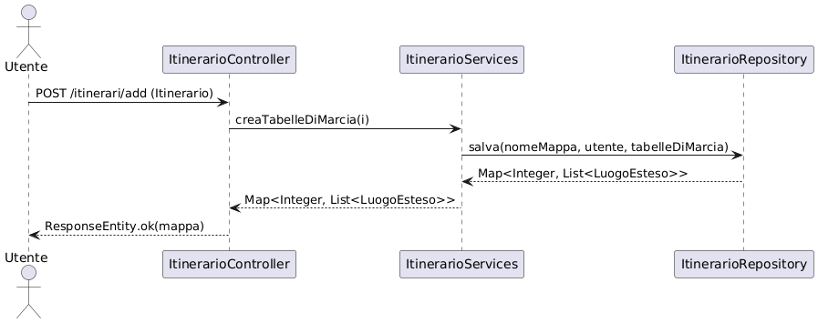

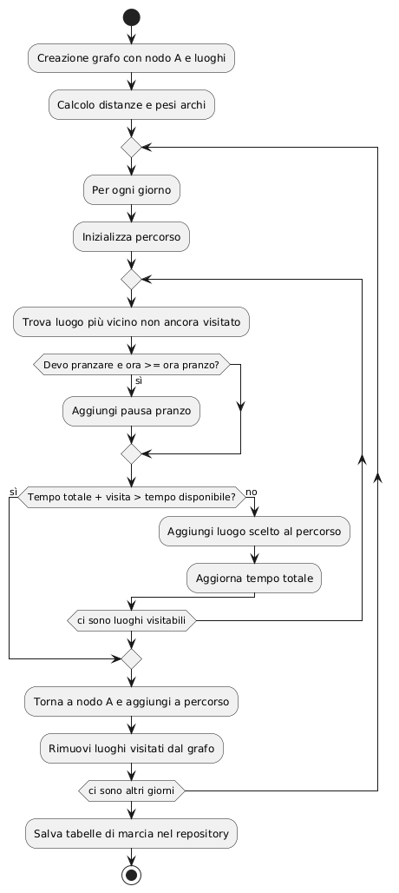Per comprendere meglio il funzionamento dell’API è stato costruito un diagramma delle attività: